Schräg-Raffstore E 80 AF SR
WAREMA Renkhoff

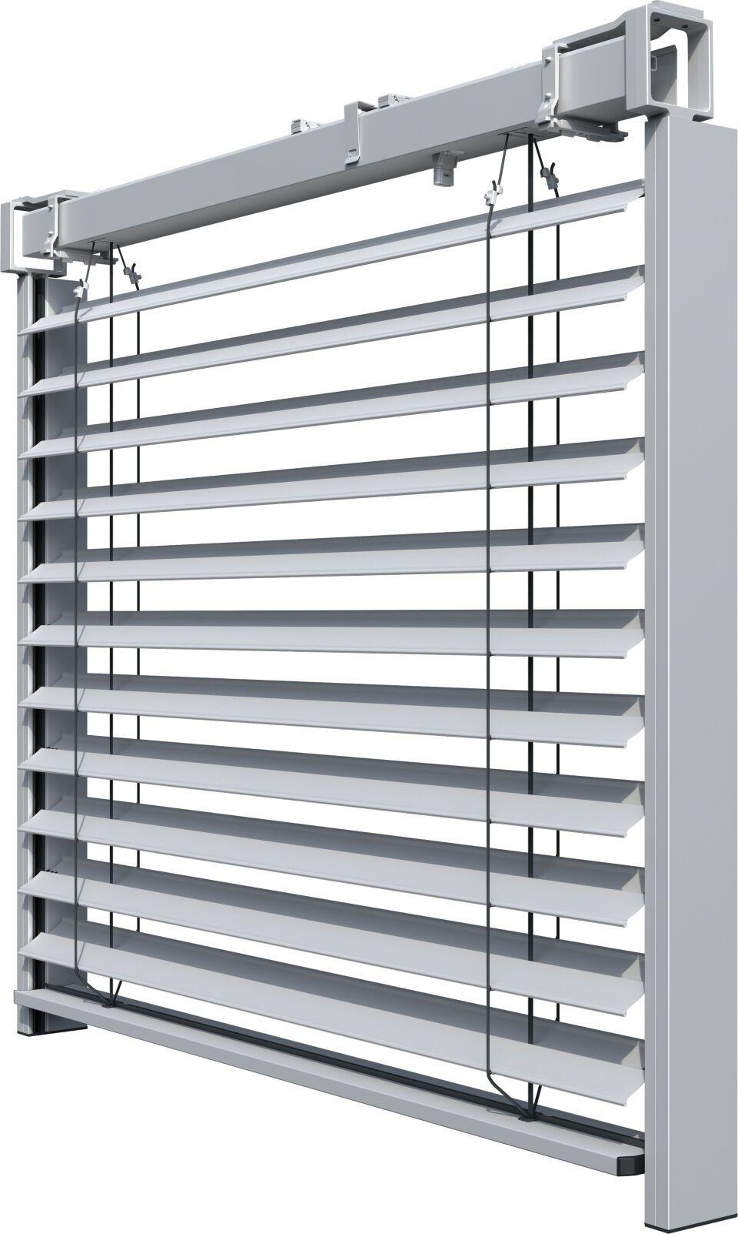Eigenschaften
Antriebsart
elektrisch
Einbauort Bauteil, Rollladen, Sonnenschutz, Tore
Fenster
Farbton
nach Hersteller-Farbkarte
Oberfläche
pulverbeschichtet
Produkt
Raffstoren
Werkstoff
Aluminium, Kunststoff
Breite (mm)
0,00 - 2.510,00
Höhe (mm)
0,00 - 3.900,00
Länge (mm)
80,00
Anwendungsart
Neubau, Renovierung, Wintergarten
Bedienung
Motor
Bewegungsrichtung
vertikal
Einbausituation
eingeputzt, sichtbar
Einsatzzweck
Blendschutz, Sichtschutz, Sonnenschutz, Wärmeschutz
Führung
Seil
Lamellenform
flach
max. Bestellfläche
7 m²

